# LAPORAN PRAKTIKUM INTERNET OF THINGS (IoT)

Fakultas Vokasi, Universitas Brawijaya

**Praktik Real Hardware ESP32 (Lamp)**

*Eva Latifah*

*Fakultas Vokasi, Universitas Brawijaya*

*Email: ev.tifa@gmail.com*

**Abstrak**

Bab ini membahas praktik penggunaan perangkat keras ESP32 secara langsung dengan tujuan menguji fungsionalitas pengendalian LED melalui pemrograman menggunakan PlatformIO. Langkah awal dimulai dari instalasi driver Silicon Labs CP210x agar ESP32 dapat dikenali oleh komputer. Setelah proses instalasi dan pengecekan berhasil, dilakukan pengkodean sederhana untuk mengendalikan dua buah LED yang terhubung ke pin digital ESP32. Program ditulis menggunakan bahasa pemrograman Arduino dan diunggah melalui PlatformIO. Hasil dari praktik menunjukkan bahwa ESP32 berhasil menjalankan logika nyala dan mati LED secara bergantian, yang menandakan konektivitas, wiring, dan logika program telah berjalan dengan baik.

**Kata Kunci**—*ESP32, PlatformIO, LED, Hardware, Arduino, Driver Silicon Labs*

***Abstract***

*This chapter discusses the practical implementation of the ESP32 hardware to test the functionality of LED control using PlatformIO. The process begins with installing the Silicon Labs CP210x driver to ensure the ESP32 is recognized by the computer. Once the installation and recognition are successful, a simple LED control program is written using the Arduino programming language and uploaded via PlatformIO. The test involves turning two LEDs on and off alternately using the ESP32’s digital pins. The result shows that the ESP32 successfully executes the logic of blinking the LEDs, indicating that the connectivity, wiring, and programming logic function correctly.*

***Keywords****—ESP32, PlatformIO, LED, Hardware, Arduino, Silicon Labs Driver*

**1. Introduction**

**1.1 Latar belakang**

Perkembangan teknologi Internet of Things (IoT) mendorong lahirnya berbagai perangkat pintar yang mampu berkomunikasi dan bertukar data secara otomatis melalui jaringan internet. Salah satu perangkat yang banyak digunakan dalam pengembangan sistem IoT adalah ESP32, sebuah mikrokontroler yang memiliki keunggulan berupa konektivitas Wi-Fi dan Bluetooth, serta banyak pin I/O yang dapat digunakan untuk berbagai keperluan. Pemahaman teoritis tentang IoT tidak akan lengkap tanpa praktik langsung dengan perangkat keras, karena interaksi dengan dunia nyata membutuhkan pengetahuan teknis mengenai konfigurasi, pemrograman, dan pengujian sistem.

Praktik penggunaan ESP32 secara langsung bertujuan untuk melatih kemampuan mahasiswa dalam menghubungkan perangkat keras dengan sistem komputer, melakukan instalasi driver yang sesuai, serta mengunggah program menggunakan PlatformIO. Salah satu bentuk implementasi awal dalam praktik ini adalah pengendalian lampu LED, yang menjadi dasar dari sistem kontrol otomatis. Dengan latihan ini, mahasiswa tidak hanya memahami konsep, tetapi juga memperoleh pengalaman praktis dalam membangun dan menguji sistem IoT secara nyata, yang akan sangat berguna dalam proyek atau pengembangan teknologi serupa di masa depan.

**1.2 Tujuan eksperimen**

Praktikum ini bertujuan untuk:

1. Menguji koneksi dan pengenalan perangkat keras ESP32 pada komputer
2. Melakukan instalasi driver Silicon Labs CP210x agar ESP32 dikenali dengan benar.
3. Mengunggah kode program dari PlatformIO ke perangkat ESP32.
4. Mengendalikan LED melalui mikrokontroler ESP32 sebagai uji coba awal.
5. Memastikan komunikasi serial dan proses upload berjalan tanpa error.

**2. Methodology**

**2.1 Tools & Materials**

1. Komputer/Laptop dengan sistem operasi Windows/Linux/MacOS
2. Mikrokontroler ESP32
3. Kabel USB untuk koneksi ESP32 ke komputer
4. Breadboard
5. LED (2 buah)
6. Resistor 220 ohm (2 buah)
7. Kabel jumper
8. PlatformIO (terintegrasi dalam Visual Studio Code)
9. Driver Silicon Labs CP210x

**2.2 Implementation Steps**

#### **Unduh driver dari situs resmi:**

https://www.silabs.com/developer-tools/usb-to-uart-bridge-vcp-drivers

#### **Instalansi Driver**

* 1. Klik kanan perangkat yang tidak dikenali → *Update Driver*
  2. Pilih *Browse my computer for drivers*
  3. Pilih *Let me pick from a list...* lalu arahkan ke folder hasil ekstraksi driver
  4. Klik *Next* dan tunggu proses instalasi hingga selesai
  5. Pastikan tidak ada tanda peringatan di Device Manager

#### **Uji Coba Koneksi & Upload Program**

1. Persiapan PlatformIO:
2. Buat folder proyek baru di VS Code
3. Pastikan ESP32 muncul di PlatformIO (misalnya COM3)
4. Ubah konfigurasi file platformio.ini
5. Ubah konfigurasi file main.cpp

#### **Upload Program**

1. Klik tombol Upload di PlatformIO
2. Tunggu proses kompilasi dan upload selesai
3. Perhatikan monitor serial, LED akan berkedip sesuai logika program

**3. Results and Discussion**

**3.1 Experimental Results**

Pada praktik ini, dilakukan pengujian mikrokontroler ESP32 secara langsung dengan menghubungkan perangkat keras ke komputer menggunakan kabel USB. Tujuan utama dari praktik ini adalah untuk memverifikasi apakah ESP32 dapat dikenali oleh sistem operasi dan dapat digunakan untuk menjalankan program kontrol LED secara real-time. Setelah memastikan perangkat dikenali melalui Device Manager (dengan label "Silicon Labs CP210x"), dilakukan instalasi driver apabila belum otomatis terdeteksi. Proses ini penting agar komunikasi antara komputer dan ESP32 berjalan dengan baik, terutama untuk proses upload program dari PlatformIO ke mikrokontroler.

Setelah ESP32 terdeteksi, langkah selanjutnya adalah mengimplementasikan skema rangkaian LED menggunakan breadboard, dua buah LED, dan resistor 220 ohm. Pin GPIO 26 dan GPIO 33 pada ESP32 digunakan sebagai output untuk mengontrol nyala dan mati kedua LED. Rangkaian ini merupakan simulasi sederhana dari proses aktuasi dalam sistem IoT.

Program kemudian ditulis di file main.cpp menggunakan bahasa pemrograman C++ dan framework Arduino, yang dikompilasi dan diunggah ke ESP32 melalui PlatformIO. Setelah proses upload berhasil, LED pada breadboard mulai menyala dan mati secara bergantian setiap satu detik, sesuai dengan logika program pada fungsi loop(). Output serial pada PlatformIO juga menunjukkan pesan “LED ON” dan “LED OFF” secara berulang, menandakan bahwa program berjalan sebagaimana mestinya.

Selain itu, dilakukan penyesuaian pada file platformio.ini untuk memastikan port COM yang digunakan sesuai dengan perangkat ESP32 yang terdeteksi. Hal ini penting agar proses upload berjalan lancar tanpa error koneksi. Selama praktik, ditemukan beberapa tantangan teknis seperti port yang tidak muncul atau error upload, namun dapat diatasi dengan restart perangkat dan memastikan koneksi kabel stabil.

Praktik ini memberikan pemahaman langsung tentang bagaimana sistem embedded bekerja dalam mengontrol perangkat fisik. Meskipun sederhana, eksperimen ini merupakan dasar yang sangat penting dalam pengembangan sistem IoT yang lebih kompleks seperti pengendalian perangkat jarak jauh, pembacaan sensor secara real-time, atau integrasi ke dalam cloud system.

#### 

#### **Hasil Real Hardware**

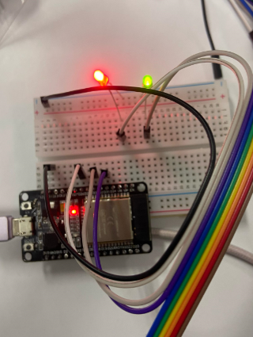

#### **Hasil VS Code**

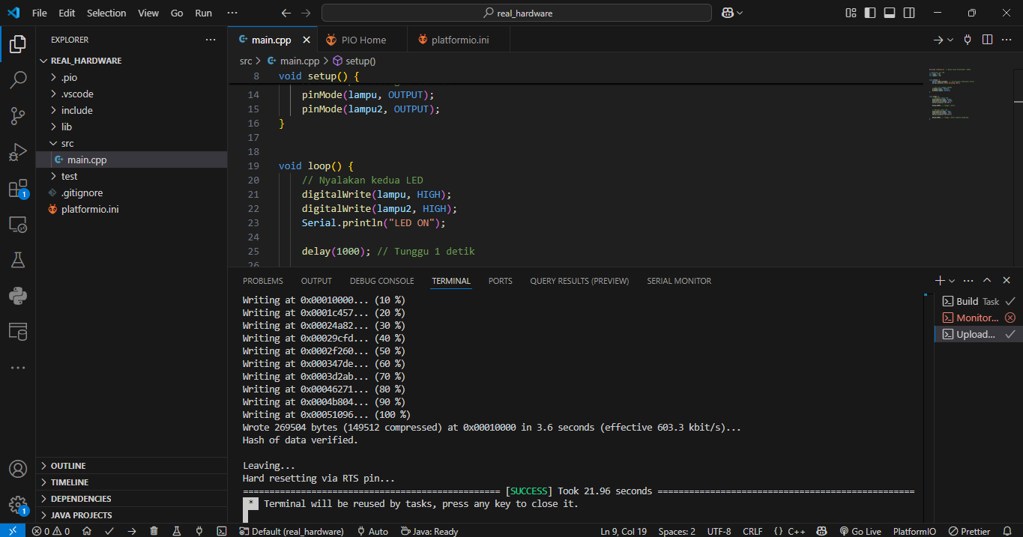

**4. Appendix**

1. main.cpp (TEST)

#include <Arduino.h> // Wajib untuk PlatformIO + ESP32

// Deklarasi pin LED

int lampu = 26;

int lampu2 = 33;

void setup() {

Serial.begin(115200); // Inisialisasi komunikasi Serial

Serial.println("ESP32 Blinking LED");

// Atur pin sebagai OUTPUT

pinMode(lampu, OUTPUT);

pinMode(lampu2, OUTPUT);

}

void loop() {

// Nyalakan kedua LED

digitalWrite(lampu, HIGH);

digitalWrite(lampu2, HIGH);

Serial.println("LED ON");

delay(1000); // Tunggu 1 detik

// Matikan kedua LED

digitalWrite(lampu, LOW);

digitalWrite(lampu2, LOW);

Serial.println("LED OFF");

delay(1000); // Tunggu 1 detik sebelum mengulang

}

1. platformio.ini

[env:esp32doit-devkit-v1]

platform = espressif32

board = esp32doit-devkit-v1

framework = arduino

upload_port = COM3

monitor_port = COM3